Аватаресса ИВО Извечно-всеедино-октавно-метагалактическо-планетарного ИВДИВО-Парламента ИВАС Савелия ИВАС Кут Хуми, Глава-дуумвиратор Посвящённого парламентского центра Федерации Октав подразделения ИВДИВО 1984 архетипов ИВДИВО Смолова Лидия

**Процессуальность действия Части Разум Отец-Человек-Землянина**

Разум Отец-Человек-Землянина есть вершинное выражение частей 6 и 22 горизонта (по 64-рице), отражающее их иерархическую преемственность: Сутенность – Наблюдатель – Сообразительность – Разум.

Базовой характеристикой Разума является выявление сути явлений окружающего мира (событий, ситуаций, предметов, объектов), их определение, категоризация, синтез имеющихся противоречий и упорядочивание явлений в устойчивую картину.

Основываясь на Наблюдателе (54 - 22), Разум отражает его позицию, идентичность, представление о себе (как ответ на вопрос: кто я такой?): какова позиция Наблюдателя – такую картину в целом создаёт Разум.

Дееспособность Разума во многом определяется Сообразительностью (22 - 6 по 32-рице). Сообразить – увидеть цельную картину в контексте некого эталонного образа. Разуму важно со-образить, то есть соотнести образ, рождающийся в нем – с неким эталонным образом извне. Чем более иерархически высок образ (куда стремится Разум субъекта), тем более этот образ «подтягивает» Разум, задаёт ему стратегию и вектор развития.

Разуму необходима высокая цель, к которой он стремится. Одной из его характеристик является дерзновенность. Он ищет не легких путей, но высшую эффективность по решению определенных вопросов. Ему интересны постановка и реализация амбициозных целей, содержащих в себе акт Творения: это изобретательство, новаторство, создание чего-то принципиально нового. Он любит трудно разрешимые задачи, над которыми надо «поломать голову».

Разуму важен запредельный вектор его развития, при обязательном условии границ существования и стандартов Части. Безграничность, вседозволенность и безответственность Разума опасны; в этом случае его деятельность будет разрушительна. Именно поэтому в основе Разума должна находиться развитое Сердце (54 - 53): от человечности и человеколюбия, отзывчивости, открытости, добросердечия, милосердия будет зависеть дееспособность Разума.

Разум должен быть этичен (22 - 10 по 32-рице), способным синтезировать этику Отца с моральными и нравственными нормами определённой социальной группы.

Дееспособность Разума определяется и степенью развитости Части Мышление О-Ч-З (52 - 54). Развитый Разум характеризует научность и научный взгляд; ему важно категоризировать и с максимальной ясностью определить все явления, которыми он оперирует.

Для развития Разума субъекту необходимо воспитание с обязательным наличием констант — как постоянства, традиций, устойчивости с одной стороны, но открытости, незашоренности, непредубеждённости, — с другой. В этом синтезе противоречий растёт непротиворечивость Разума.

Разум основывается на Части Вера О-Ч-З (54 - 10): от того, во что верит субъект, зависит складывающаяся им картина и представление о необходимых действиях.

Разум предстаёт как управленец и лидер своего уровня масштаба, но неизменно стремящийся к совершенствованию своей компетентности и профессионализма.

Разум просчитывает эффективность определённого решения, проверяя, перепроверяя и выверяя имеющиеся данные. Выбор осуществляется с точки зрения «разумности» как сбалансированности, взвешивания всех ресурсов, всех «за» и «против», моделируя различные решения проблемы, которые принимаются с учетом осознанности, рациональности, проверки на истинность.

В свою очередь, Разум является основой Части Парадигма О-Ч-З (54 - 55) (каков Разум — такова парадигмальность субъекта, его способность создавать фундаментальные и масштабные концепции) и условием дееспособности Части Компетенция Воли О-Ч-З (54 - 56). Разум, действующий в стандартах, является предтечей Истины и Мудрости (54 - 60).

Нельзя не сказать и об иерархической преемственности частей 22 горизонта по 256-рице: ИВДИВО-тело Генезиса Отец-Человек-Землянина (54) — Космическое тело Отец-Человек-Землянина (118) — Разум Отец-Человек-Землянина (182) — Владыка ИВДИВО ИВО (246).

Анализируя функционал *ИВДИВО-тело Генезиса Отец-Человек-Землянина* (Методическое пособие: разработка тел видов материи и ИВДИВО-тел 33-64, 2023), можно выявить следующие его особенности: способность распланировать, организовать, продумывать ситуацию до мелочей; предложить различные варианты действий; вывести из застоя; исполнить дела в необходимые сроки; применимость полномочиями.

*Космическое тело Отец-Человек-Землянина* выражает состояние микро и макромира; переводит макрокосм — внутрь; умеет брать из космоса Огонь, Дух, Свет, Энергию и применять их; даёт состояние видения космоса; выражает архетипы материи; отражает масштаб внутреннего мира ракурсом архетипов; определяет виды материи, отражает и взаимодействует с ними; встраивает в любой вид материи (подготовка космонавтов: умение выдерживать перегрузки, радиацию); обучает саморегуляции; способно физически преодолеть любое пространство, является предтечей Теурга. Материя космика взаимоорганизует все виды, типы материи, организуя неповторимую связь материй между собой в нас (там же).

Также указывается на иерархическую взаимосвязь Разума с вышеуказанными телами. Разум ответственен за стратегию, принятие решений, делает итоговый вывод. ИВДИВО-Тело — за тактику, уточнённый выбор средств достижения, поставленной Разумом цели. Космическое тело определяет суть материи и особенности реализации цели в условиях данной конкретной материи.

******

**Действие Разума О-Ч-З** включает многомерно взаимосвязанные процессы активации Части – Системы – Аппарата – Частности, направленность действия которых нелинейно выражается в процессах перехода внутреннего – во внешнего – и обратно, что может быть описано в терминах *интериоризации* (в данном контексте: формирование внутреннего посредством усвоения внешнего) и *экстериоризаци* (переход внутренних контекстов во внешнее выражение).

Более дифференцированно эти переходы можно обозначить как:

Часть – ***Разум О-Ч-З*** *–* имеющий огне-духо-свето-энерговещественную организацию – *внутренне-внутреннее*.

Система – ***Разряд Творения*** – имеющий духо-свето-энерговещественную организацию – *внутренне-внешнее*.

Аппарат – ***Заряд Субъядерности*** – имеющий свето-энерговещественную организацию – *внешне-внутреннее*.

Частность – ***Воля-Генезис*** – имеющий энерговещественную организацию – *внешне-внешнее*.

Разум как Часть фиксируется в центре головного мозга ядром, состоящим из спинов, частиц, атомов, молекул и т.д. Вокруг ядра развернуты оболочки, координирующие его с соответствующим архетипом материи. Разум накапливает объём огня, насыщая сферу огне-духо-свето-энергия-веществом.

При достижении предельности огня в сфере, происходит активации *Системы* — ***Разряд Творения***, которая меняет состояние однородной системной целостности, иерархизирует огонь части. Системы строятся духо-свето-энерго-веществом, их задача офизичить, одухотворить, воплотить данный огонь в материю так, чтобы он был усвоен.

Разряд Творения переходит в ***Заряд Субъядерности*** — *Аппарат* обработки огнеобразов материей, который переводит их на явление пониженной трансформации, адаптируя, пристраивая данный огонь к материи.

Аппараты взаимодействуют с видами материи, которые может различить человек (Парадигма Т.6. с. 60). Таким образом взаимодействие Части и видов материи становится все более тонким, специфичным, дифференцированным. Благодаря действию аппаратов, строящихся свето-энерговеществом, между Частью, наполненной огнём и материей, устанавливается всё более глубокий проникновенный контакт.

*Частность* любой части представляет собой продукт деятельности аппаратов и результат дееспособности Части, проявляющейся в первой 16-рице: от движений до условий. Частность строится энергия-веществом, обеспечивая максимальный контакт и взаимопроникновение части и материи соответствующего архетипа. Частность показывает степень развития части, интенсивность её деятельности и обеспечивает взаимосвязь части с материей соответствующих архетипов.

Частностью Аппарата Системы Части Разум (в 256-рице) – является ***Воля-Генезис,*** который обрабатывает огнеобразы, расшифровывает и распознает сути огнеобразных связей.

Генезис часто описывается как процесс, раскрывающий происхождение, источник, начало. Это имеет отношение к действительности. Генезис выявляет точки как огнеобразы 6-го порядка, раскрывает их компакт, синтезирует их между собой.

На внешнем уровне это проявляется в выявлении сути интересующего явления (события, ситуации, предмета, объекта). К обработке расшифрованных сутей подключаются другие дееспособные части.

Также мы можем рассматривать точку как данность, существующую «здесь и теперь», проявляющую экзистенцию как конкретное бытие. Выявление точек и их синтезирование, может быть представлен как *философский процесс расшифровывания бытия*.

Описываемые процессы действуют на скорости (частность Части Наблюдатель, которая входят в Разум как часть). Выявленная суть как распознавание самого главного, та́кового, фактического — в следующую единицу времени уже перестаёт быть таковой. Генезирование есть процесс постоянного обновления, непрекращающегося рождения, пребывания «на гребне волны». Вовне это выражается в более глубоком, су́тенном, истинном осознании субъектом явлений окружающего мира, его новой глубины и мудрости.

В случае волевого действия, последующего накопления сутей, процесс, уже на новом иерархическом уровне, повторяется вновь.

Э*экстериоризация* – как выведение компакта огня, накопленного частью Разум вовне, — сменяется процессом *интериоризации* как переведением внешнего – во внутреннее.

**Начинается** **обратный процесс интериоризации.**

В контексте определенного целеполагания Разума, из материи соответствующего архетипа, ***Воля-Генезис*** намагничивает огнеобразы, выявляя огнеобразы точек или синтезируя таковые; накапливает массу огнеобразов точек до определенного объёма насыщенности (критического объема), масштабирует на тот объем сутей, который удалось сложить.

Это запускает действие Аппарата Системы Разума ***Заряд Субъядерности***, который получает необходимый для оперирования материал. Пока достаточный объём точек не наработан — обрабатывать нечего. Аппарат компактифицирует огнеобразы, переводя их на более тонкий уровень организации свето-энергия вещества.

Задача любого Аппарата – оперирование частностями для переведения их на более высокий иерархический уровень. Точки собираются в заряд, который растёт, накапливается и при достижении предельного уровня компактификации включает Систему Разума — ***Разряд Творения*.** Который в свою очередь, иерархизирует огнеобразы, нелинейно выстраивая их в новом порядке.

Заряд – переходит в разряд, то есть на качественно новый уровень. Данный процесс представляет собой квантовый скачок, переход из количества в качество. Суть этого разряда — творение определенного уровня — как создание принципиально нового, не существовавшего ранее. Разряд Творения — вспышка, всполох огнеобразов, их компактификация, переведение огнеобразов точек — в более сложно организованный огнеобраз — империо.

Разряды Творения активируют сферу и оболочки, переводя Часть ***Разум О-Ч-З*** на уровень системной целостности, происходит запись в часть огнём.

В соответствии с мерой своей дееспособности, субъект распускает эманации Разума по телу и более того: по границам территории проживания, Планеты Земля и т.д. Для развития Разума эманации важны; этот процесс может рассматриваться как преодоление зацикленности на себе.

В определенной степени меняются фундаментальности Части — качества, свойства, специфики, особенности, выражения, возможности, организации, инварианты, вариации, компакты, масштабы, навыки, умения, способности, устремления, компетенции ИВО. Разум получает иную степень могущества.

Очевидно, что интенсивность, скорость роста части будет связана с количеством случаев ее активации. Действующая часть растёт, перестраивая части 6 и 22-х горизонтов, и, в свою очередь, перестраиваясь ими.

Самое название Части Разум Отец-Человек-Землянина содержит в себе перспективу развития любой части, в данном случае Разума. *Разум Землянина* —должен вырасти в *Разум Человека*, а потом — в *Разум Отца*.

Нельзя не сказать и о том, что данные процессы могут быть описаны на микро и макроуровне. Человек реплицирует достигнутое любой частью системами. В данном случае мы говорим о том, что человек передаёт накопления и поддерживает общее культурно-цивилизационное существование (Парадигма Т.6. с. 60) системой Разряд Творения. Таким образом происходит развитие Разума О-Ч-З субъекта и социальных общностей.

******

Как мы видим, это действие: вовне – внутрь – вовне и т. д.; этот цикл: от частности – к части – и обратно – перестраивает деятельность Части Разум О-Ч-З, её систему, аппарат, частности, усложняя, масштабируя пределы его возможностей. В этом случае мы можем изобразить развитие Разума О-Ч-З как процесс с обратной связью (рис. 1):

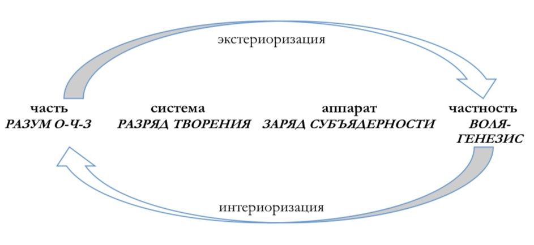

Рис. 1.

Однако, как обсуждалось ранее, Разум ни в коем случае не должен быть замкнут на себе, иначе он станет себя разрушать. Ему нужен вектор развития, находящийся за его пределами. Часть (как огненное выражение) взаимодействует с материей архетипов, реальностями соответствующих архетипов Частностями, «очеловечивая» их, передавая им физичность субъекта, обогащая свои возможности.

Разум постоянно получает «обратную связь» извне и воспринимая материю архетипов в случае достаточной разработанности и чувствительности.

Однако в случае сонастройки только с материей, у Разума действуют лишь те частности, которые субъект наработал эволюционно. Бытие как генезис, выработанный Разумом субъекта, будет иметь соответствующую предельность (рис. 2).

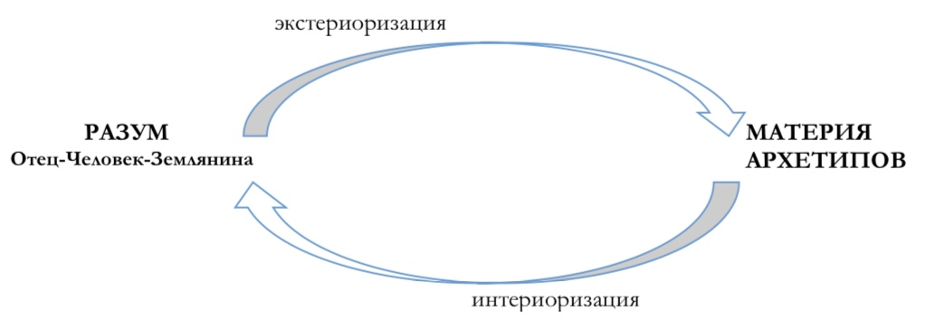

Рис. 2.

Синтез с Разумом Отца выводит Разум субъекта из его индивидуальных возможностей в запредельность. Несомненно, дееспособность будет определяться степенью разработанности Разума, в любом случае, он будет балансировать на своих возможностях и способностях. Рис. 3.

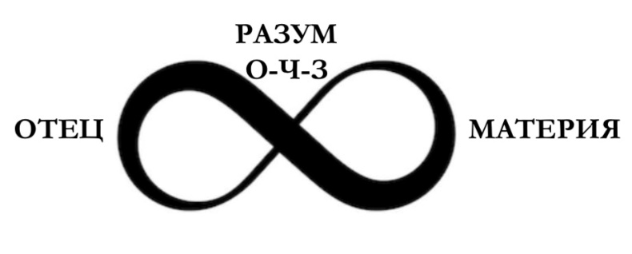

Рис. 3.

Эталонный Разум Отец-Человек-Землянина раскрывает разную степень развития Субъекта.

Рис. 4.

***Подведём некоторые итоги.***

Название Части – Разум Отец-Человек-Землянин определяет потенциал Части и вектор её развития.

Разум развивается волевыми действиями субъекта.

Процессуальность действия Части Разум Отец-Человек-Землянина может быть описана на различных уровнях: на научном – раскрывающем взаимодействие части с архетипической материей; на философском – описывающем суть процесса с привлечением экзистенциальных, бытийных контекстов, а также психологических, антропологических, исторических, социальных, культурологических, национальных и иных.

Описанные разработки видятся нам полезными для осмысления деятельности 22-й Организации ИВДИВО-Парламент, действие которого напрямую связано с процессуальностью действия Части Разум Отец-Человек-Землянина.